ПЛАН – СХЕМА ПРОТИВОПОЖАРНОГО ОБУСТРОЙСТВА  село Чистюнька, Топчихинского района Алтайского края | 
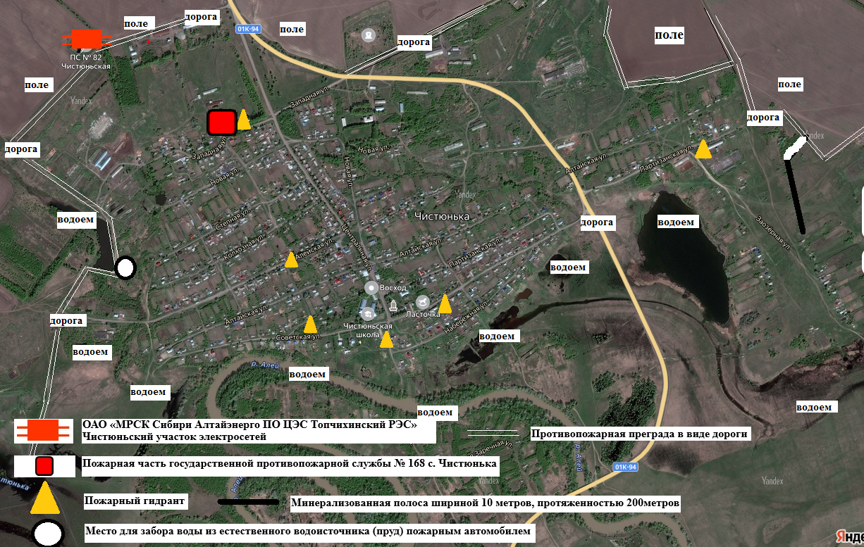
СПРАВОЧНАЯ ИНФОРМАЦИЯ
Краткая характеристика населенного пункта
Населенный пункт | Площадь территории, кв.км | Протяженность границы, км | Население,  чел./ в том числе детей
село Чистюнька | 4,9 | 14,489 | 1071/170
Краткая характеристика: с. Чистюнька расположено в 20 км. от районного центра с. Топчиха. В населенном пункте имеется телефонная связь. Жилищный фонд состоит из 390 жилых домов, из них 76 – двухквартирных, 3 – двухэтажные (на одного хозяина), 8 - нежилых. В населенном пункте имеются: 1 школа, 1 детский сад, 1 врачебная амбулатория, 1 сельский Дом культуры, 1 электроподстанция, 1 центральная котельная. В селе функционирует 1 водозаборная скважина, в черте населенного пункта расположен естественный водоем (пруд).

Статистические данные по пожарам за последние 5 лет
Показатель |  | 2020 | 2021 | 2022 | 2023 | 2024 | 2025
Произошло пожаров, всего |  | 0 | 2 | 7 | 5 | 5 | 8
Из них | на объектах жилого назначения | 0 | 1 | 3 | 0 | 4 | 0
Из них | на объектах производственного назначения | 0 | 0 | 0 | 0 | 0 | 0
Из них | ландшафтных (природных) пожаров на расстоянии менее 5 км. от населенного пункта | 4 | 1 | 4 | 5 | 1 | 8
Погибло людей на пожарах |  | 0 | 0 | 0 | 0 | 0 | 0
Травмировано |  | 0 | 0 | 0 | 0 | 0 | 0
Сведения о ближайших подразделениях пожарной охраны
Наименование ПЧ | Адрес | Телефон
ПЧ 168 с. Чистюнька ККУ УГОЧС АК | Топчихинский район, с. Чистюнька, ул. Западная, 19а | 8(38552)2-54-55
ПЧ № 66 ККУ УГОЧС АК | Топчихинский район, с. Хабазино, ул. Терешковой, 2 | 8(38552)2-91-94
ПЧ № 136 ККУ УГОЧС АК | Топчихинский район, с. Покровка, пер. Школьный, 26 | 8(38552)2-45-31
51 ПЧ ФПС ФГКУ «7 отряд ФПС  по Алтайскому краю» | Топчихинский район, с. Топчиха, ул. Ленина, 42 | 8(38552)2-27-52
Дополнительные сведения
В селе имеются:
ПЧ № 168 в которой: 1 мотопомпа; 2 пожарных автомобиля; так же для тушения пожаров возможно привлечь добровольный пожарный отряд в количестве 5 чел.;
имеется 1 естественный водоисточник (пруд), 6 искусственных водоисточников (4 пожарных гидранта, 2 пожарных крана (на водозаборной скважине и здании ПЧ));
имеется 1 стационарно размещённое средство оповещения (сирена), 1 ручное средство оповещения (ручной мегафон)

